5. |  | 20.1.2025 – 26.1.2025
 |  | www.skola-sokolec.cz
 |  | jméno: podpis rodičů:
 | učivo |  |  | co bych měl/a umět  sebehodnocení
Čj |  |  | Přídavná jména .  ÚT. Kontrolní pololetní práce | Píšu správně tvrdá přídavná jména.  ☺ 😐 ☹
Čj | Čtení |  | Čítanka str. 60 – četba a práce s textem. | Přečtu text s porozuměním, čtu nahlas před spolužáky, umím s textem dále pracovat dle pokynů  ☺ 😐 ☹
Čj | čtenářská dílna |  | Čtení z knihy „ Hledači pokladů –trojčata“ | Čtu s porozuměním textu..  ☺ 😐 ☹
Aj | UČ str. 30, 31  PS str.24, 25 |  |  | Používám různá přídavná jména k popsání věcí, tvořím kladné a záporné věty se slovesem have got.  ☺ 😐 ☹
VL | I.světová válka  Uč. str. 36-37  Test – Uč. str. 25-33 |  |  | Vím, proč došlo k I.světové válce a kdo s kým bojoval.  Umím aplikovat získané vědomosti.  ☺ 😐 ☹
Inf | Úprava fotografií. |  |  | Upravím fotografii  ☺ 😐 ☹
Ma | Písemné dělení, průměrná rychlost, zlomky uč. str.14 -18  ČT. Kontrolní pololetní práce |  |  | Řeším slovní úlohy na dělení a zlomky.  ☺ 😐 ☹
Př | Mírný pás – stepi, smíšené, jehličnaté lesy – podnebí, fauna, flora UČ str. 39-40  Test – tropický pás 20.1. |  |  | Popíšu krajinu, podnebí, faunu, floru mírného podnebného pásu.  Opakuji znalosti tropického pásu.  ☺ 😐 ☹
HV | I. Hurník – Příběhy jedné kapely – poslech, ukolébavka |  |  | Vyslechnu příběh s hudební tematikou.  Zazpívám ukolébavku.  ☺ 😐 ☹
VV | Ladova zima |  |  | Využívám znalosti při práci různými technikami.  ☺ 😐 ☹
PV | Dokončení iglů |  |  | Pracuji podle vlastní fantazie  ☺ 😐 ☹
TV | Průpravná cvičení pro ovlivnění síly |  |  | Aktivně se zapojuji do pohybových činností  ☺ 😐 ☹
Hodnocení učitele: J K L
J
L
24.1. Vlastivědný program „Vozová hradba“- 3. a 4. vyučovací hodinu
27.1. Kontrola čtenářského deníku – kdo ještě nepřinesl (zapsané 4 knihy + prázdninová)


Gringotova banka úkol č.19

1. Vypiš z textu do křížovky podstatná jména, která mají pouze množné číslo.
Mami,
prosím Tě, vyper mi ještě ty šedé tepláky a vyžehli kalhoty s kapsami. Moc se k té nové mikině nehodí, ale to nevadí. Nenašel jsem kšandy. Trenýrky se ještě suší. Mám jet bez plavek, nebo je mám přibalit? Kdybys přišla domů dřív než já, jsem u Kamila. Vrátím se brzy.
Ahoj Čenda

Tajenka:
Takovým podstatným jménům říkáme
_______________________________

2. Doplň ze 1. cvičení slova v:
1. pádu | 2. pádu | 3. pádu | 4. pádu | 5. pádu | 6. pádu | 7. pádu
 |  |  |  |  | -

3. Nahraď obrázky z úvodního vhodnými podstatnými jmény a zapiš je do tabulky. Doplň jejich gramatické kategorie.
 | pod.jm. | rod | číslo | pád | vzor |  | pod.jm. | rod | číslo | pád | vzor
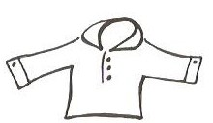 |  |  |  |  |  | 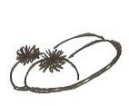
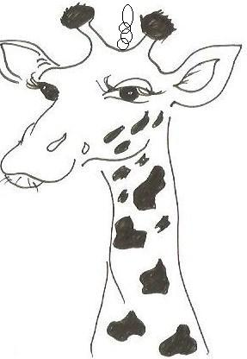 |  |  |  |  |  | 